Саранский Станислав. 4 «А» класс.
Моё увлечение – конный спорт.
Мама привезла меня на конюшню, когда мне было года 4.
Сначала это была иппотерапия (это такой метод реабилитации посредством адаптивной верховой езды). Я занимался тогда 1 раз в неделю, 2-3 месяца, а потом был перерыв.
Так, с перерывами, я занимался несколько лет.
Когда мне исполнилось 8, меня включили в паралимпийскую сборную команду области по конному спорту.
Каждый год я участвую в соревнованиях, проводимых в регионе и области для детей с ограниченными способностями. Не раз занимал призовые места.
Недавно я поучаствовал в Всероссийский фестивале по конному спорту для детей с ограниченными возможностями «ЗОЛОТАЯ ОСЕНЬ», специально организованном в городе Котельники Московской области, на базе СДЮСШОР «Белка».
Это был незабываемый праздник! Море впечатлений и радостных эмоций.
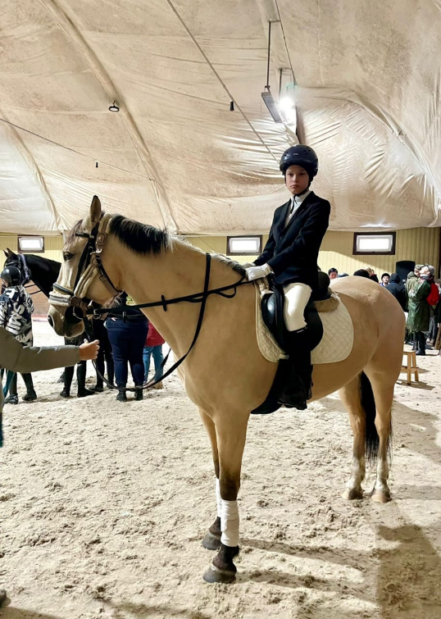
Я люблю лошадей, поэтому занятия конным спортом мне приносят не только здоровье, но и удовольствие.
Кони –это сказочные животные!

